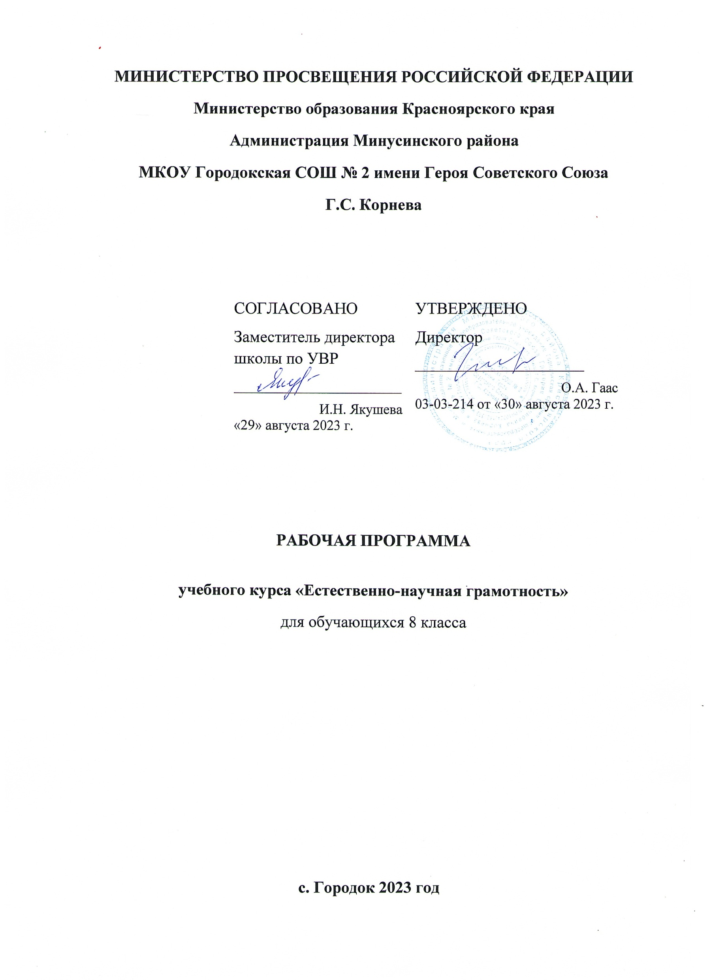

Для успешного функционирования в обществе в настоящее время нужно уметь использовать получаемые знания, умения и навыки для решения важных задач в изменяющихся условиях, а для этого находить, сопоставлять, интерпретировать, анализировать факты, смотреть на одни и те же явления с разных сторон, осмысливать информацию, чтобы делать правильный выбор, принимать конструктивные решения. Необходимо планировать свою деятельность, осуществлять ее контроль и оценку, взаимодействовать с другими, действовать в ситуации неопределенности.

**Целями** изучения курса являются:

- формирование общей функциональной и естественно-научной грамотности, в том числе умений объяснять и оценивать явления окружающего мира, используя знания и опыт, полученные при изучении химии и биологии, применять их при решении проблем в повседневной жизни и трудовой деятельности;

– формирование у обучающихся гуманистических отношений, понимания ценности химических и биологических знаний для выработки экологически целесообразного поведения в быту и трудовой деятельности в целях сохранения своего здоровья и окружающей природной среды;

– развитие мотивации к обучению, способностей к самоконтролю и самовоспитанию на основе усвоения общечеловеческих ценностей, готовности к осознанному выбору профиля и направленности дальнейшего обучения.

Программа реализуется в работе с обучающимися 8 класса. Программа курса рассчитана на одно полугодие с проведением занятий 1 раз в неделю.

Реализация программы предполагает использование форм работы, которые предусматривают активность и самостоятельность обучающихся, сочетание индивидуальной и групповой работы, проектную и исследовательскую деятельность, деловые игры, организацию социальных практик.

Таким образом, вовлеченность обучающихся в данную внеурочную деятельность позволит обеспечить их самоопределение, расширить зоны поиска своих интересов в сфере естественнонаучных прикладных знаний, переосмыслить свои связи с окружающими, свое место среди других людей. В целом реализация программы вносит вклад в нравственное и социальное формирование личности.

**ПЛАНИРУЕМЫЕ РЕЗУЛЬТАТЫ ОСВОЕНИЯ КУРСА**

Личностные результаты

* осознание российской гражданской идентичности (осознание себя, своих задач и своего места в мире);
* готовность к выполнению обязанностей гражданина и реализации его прав; 6 ценностное отношение к достижениям своей Родины — России, к науке, искусству, спорту, технологиям, боевым подвигам и трудовым достижениям народа;
* готовность к саморазвитию, самостоятельности и личностному самоопределению; 6 осознание ценности самостоятельности и инициативы;
* наличие мотивации к целенаправленной социально значимой деятельности; стремление быть полезным, интерес к социальному сотрудничеству;
* проявление интереса к способам познания;
* сформированность внутренней позиции личности как особого ценностного отношения к себе, окружающим людям и жизни в целом;
* ориентация на моральные ценности и нормы в ситуациях нравственного выбора;
* установка на активное участие в решении практических задач, осознание важности образования на протяжении всей жизни для успешной профессиональной деятельности и развитие необходимых умений;
* осознанный выбор и построение индивидуальной траектории образования и жизненных планов с учетом личных и общественных интересов и потребностей;
* активное участие в жизни семьи;
* приобретение опыта успешного межличностного общения;
* готовность к разнообразной совместной деятельности, активное участие в коллективных учебно-исследовательских, проектных и других творческих работах;
* проявление уважения к людям любого труда и результатам трудовой деятельности; бережного отношения к личному и общественному имуществу;
* соблюдение правил безопасности, в том числе навыков безопасного поведения в интернет-среде;
* освоение социального опыта, основных социальных ролей; осознание личной ответственности за свои поступки в мире;
* готовность к действиям в условиях неопределенности, повышению уровня своей компетентности через практическую деятельность, в том числе умение учиться у других людей, приобретать в совместной деятельности новые знания, навыки и компетенции из опыта других;
* осознание необходимости в формировании новых знаний, в том числе формулировать идеи, понятия, гипотезы об объектах и явлениях, в том числе ранее неизвестных, осознавать дефицит собственных знаний и компетентностей, планировать свое развитие;
* умение анализировать и выявлять взаимосвязи природы, общества и экономики;
* умение оценивать свои действия с учетом влияния на окружающую среду, достижений целей и преодоления вызовов, возможных глобальных последствий;
* ориентация на применение знаний из социальных и естественных наук для решения задач в области окружающей среды, планирования поступков и оценки их возможных последствий для окружающей среды;
* повышение уровня экологической культуры, осознание глобального характера экологических проблем и путей их решения;
* активное неприятие действий, приносящих вред окружающей среде; осознание своей роли как гражданина и потребителя в условиях взаимосвязи природной, технологической и социальной сред;
* готовность к участию в практической деятельности экологической направленности.

Метапредметные результаты

* Освоение обучающимися межпредметных понятий (используются в нескольких предметных областях и позволяют связывать знания из различных учебных предметов, учебных курсов (в том числе внеурочной деятельности), учебных модулей в целостную научную картину мира) и универсальных учебных действий (познавательные, коммуникативные, регулятивные);
* способность их использовать в учебной, познавательной и социальной практике;
* готовность к самостоятельному планированию и осуществлению учебной деятельности и организации учебного сотрудничества с педагогическими работниками и сверстниками, к участию в построении индивидуальной образовательной траектории;
* способность организовать и реализовать собственную познавательную деятельность;
* способность к совместной деятельности;
* овладение навыками работы с информацией: восприятие и создание информационных текстов в различных форматах, в том числе цифровых, с учетом назначения информации и ее целевой аудитории.

Предметные результаты

* умение объяснять процессы и свойства тел, в том числе в контексте ситуаций практико-ориентированного характера;
* умение проводить учебное исследование, в том числе понимать задачи исследования, применять методы исследования, соответствующие поставленной цели, осуществлять в соответствии с планом собственную деятельность и совместную деятельность в группе;
* умение применять простые физические модели для объяснения процессов и явлений;
* умение характеризовать и прогнозировать свойства веществ в зависимости от их состава и строения, влияние веществ и химических процессов на организм человека и окружающую природную среду;
* умение использовать изученные биологические термины, понятия, теории, законы и закономерности для объяснения наблюдаемых биологических объектов, явлений и процессов;
* сформированность представлений об экосистемах и значении биоразнообразия; о глобальных экологических проблемах, стоящих перед человечеством, и способах их преодоления;
* умение использовать приобретенные знания и навыки для здорового образа жизни, сбалансированного питания и физической активности;
* умение противодействовать лженаучным манипуляциям в области здоровья;
* умение характеризовать принципы действия технических устройств промышленных технологических процессов.

**СОДЕРЖАНИЕ**

Раздел 1. Введение в функциональную грамотность (2 часа)

Понятие функциональной грамотности. Цели и задачи развития функциональной грамотности. Современное общество в разрезе изучения функциональной грамотности. Понятие естественнонаучной грамотности. Применение естественнонаучных знаний в современном мире на практике. Изучение естественнонаучной грамотности.

Раздел 2. Живые системы (5 часов)

Царства живой природы: растения, животные, бактерии, грибы. Отличительные особенности живых организмов. Признаки царств живой природы. Клетка- основа жизни. Микроскопическое строение животной растительной клетки. Группы клеток. «Клетки санитары». Тайны природы, открытие при помощи микроскопа. Разнообразие водных одноклеточных организмов. Растения - невидимки. Польза и вред одноклеточных водорослей. Разнообразие бактерий. Регенерация как степень развития организма. Органы и системы органов растений. Листья, жилкование, листорасположение. Корневая система. Генеративная система растений: цветок, соцветие, плод. Органы и системы органов животных.

Раздел 3. Наше здоровье (5 часов)

Виды здоровья. Здоровье и красота. Человек как часть живой природы. Черты сходства человека и животных. Эталон красоты у разных народов.

Правила ухода за кожей, волосами. Гигиена волос. Маски для волос. Правила ухода за волосами. Ногти, гигиена маникюра. Уход за телом, правила и значение. Заплетаем косы. Седина. окрашивание волос. Кожа. Типы кожи. Экземы, акне, почему появляются угри. Гигиена кожи. Правила загара. Фейсбилдинг. Генетика человека. Генеалогическое древо. Понятия генетики. Генеалогическое древо. Примеры наследования признаков (цвет волос, глаз, группы крови). Родословные. Составление родословной. Понятие «внимание». Аналитико-синтетическая функция коры больших полушарий. Определение объема внимания. Определение скорости мышления. Нейробика – зарядка для ума.

Органы пищеварения. Пищеварительные железы. Ферменты.  Витамины. Калории. Суточный рацион. Энергозатраты. Меню для товарища. Гигиена питания. Как питаться в Сибири. Канцерогены. Пищевые добавки. Определение содержания крахмала, белков, жиров в чипсах. Изучаем этикетку. Срок годности.

Психика. Условия появления стрессов. Избежание и профилактика стрессов. Типы темперамента. Сангвиник, холерик, меланхолик, флегматик.

Раздел 4. Вещества, которые нас окружают (5 часов)

Вещество. Свойства веществ. Металлы и неметаллы. Препараты домашней аптечки, ее комплектация и применение ее содержимого. Средства бытовой химии, правила безопасного обращения с ними.

**ТЕМАТИЧЕСКОЕ ПЛАНИРОВАНИЕ**

|  |  |  |  |
| --- | --- | --- | --- |
| **№ п/п** | **Тема** | **Количество часов** | **Электронные (цифровые) образовательные ресурсы** |
| 1 | Введение в функциональную грамотность | 2 | Естественно-научная грамотность. Сборник эталонных заданий. Выпуск 2: учеб. пособие для общеобразовательных организаци й / под ред. Г. С. Ковалевой, А. Ю. Пентина. — М. ; СПб. : Просвещение, 2021. Портал РЭШ (https:// fg.resh.edu.ru)  Электронный банк заданий для оценки функциональной грамотности <https://fg.resh.edu.ru/> |
| 2 | Живые системы | 5 | Естественно-научная грамотность. Сборник эталонных заданий. Выпуск 2: учеб. пособие для общеобразовательных организаци й / под ред. Г. С. Ковалевой, А. Ю. Пентина. — М. ; СПб. : Просвещение, 2021. Портал РЭШ (https:// fg.resh.edu.ru)  Электронный банк заданий для оценки функциональной грамотности <https://fg.resh.edu.ru/> |
| 3 | Наше здоровье | 5 | Естественно-научная грамотность. Сборник эталонных заданий. Выпуск 2: учеб. пособие для общеобразовательных организаци й / под ред. Г. С. Ковалевой, А. Ю. Пентина. — М. ; СПб. : Просвещение, 2021. Портал РЭШ (https:// fg.resh.edu.ru)  Электронный банк заданий для оценки функциональной грамотности <https://fg.resh.edu.ru/> |
| 4 | Вещества, которые нас окружают | 5 | Естественно-научная грамотность. Сборник эталонных заданий. Выпуск 2: учеб. пособие для общеобразовательных организаци й / под ред. Г. С. Ковалевой, А. Ю. Пентина. — М. ; СПб. : Просвещение, 2021. Портал РЭШ (https:// fg.resh.edu.ru)  Электронный банк заданий для оценки функциональной грамотности <https://fg.resh.edu.ru/> |
| **=** | **Итого** | **17** |  |

**УЧЕБНО-МЕТОДИЧЕСКОЕ ОБЕСПЕЧЕНИЕ ПРОГРАММЫ**

1. Естественно-научная грамотность. Сборник эталонных заданий. Выпуск 1: учеб.пособие для общеобразоват.организаций / Г.С. Ковалёва, А.Ю. Пентин, Е.А. Никишова, Г.Г. Никифоров; под ред. Г.С. Ковалёвой, А.Ю. Пентина. – М. ; СПб. : Просвещение, 2020.
2. Естественно-научная грамотность. Сборник эталонных заданий. Выпуск 2: учеб.пособие для общеобразоват.организаций / Г.С. Ковалёва, А.Ю. Пентин, Е.А. Никишова, Г.Г. Никифоров; под ред. Г.С. Ковалёвой, А.Ю. Пентина. – М. ; СПб. : Просвещение, 2021.
3. Естественно-научная грамотность. Физические системы. Тренажёр. 7-9 классы: учеб.пособие для общеобразоват.организаций / О.А. Абдулаева, А.В. Ляпцев; под ред. И.Ю. Алексашиной. – М. : Просвещение, 2020.
4. Естественно-научная грамотность. Живые системы. Тренажёр. 7-9 классы: учеб.пособие для общеобразоват.организаций / О.А. Абдулаева, А.В. Ляпцев; под ред. И.Ю. Алексашиной. – М. : Просвещение, 2020.
5. Естественно-научная грамотность. Земля и космические системы. Тренажёр. 7-9 классы: учеб.пособие для общеобразоват.организаций / О.А. Абдулаева, А.В. Ляпцев, Д.С. Ямщикова; под ред. И.Ю. Алексашиной. – М. : Просвещение, 2020.
6. Медиабанк по функциональной грамотности ГК «Просвещение» <https://media.prosv.ru/fg/>
7. Сетевой комплекс информационного взаимодействия субъектов Российской Федерации в проекте «Мониторинг формирования функциональной грамотности учащихся» <http://skiv.instrao.ru/>
8. Открытый банк заданий для оценки естественнонаучной грамотности (VIIIX классы) <https://fipi.ru/otkrytyy-bank-zadaniy-dlya-otsenkiyestestvennonauchnoy-gramotnosti>
9. Электронный банк заданий для оценки функциональной грамотности <https://fg.resh.edu.ru/>